Мультиплексоры
Мультиплексорами называются устройства, которые позволяют подключать несколько входов к одному выходу. Демультиплексорами называются устройства, которые позволяют подключать один вход к нескольким выходам. В простейшем случае такую коммутацию можно осуществить при помощи ключей:
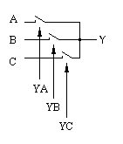 Рисунок 5.1. Коммутатор (мультиплексор), собранный на ключах.
Такой коммутатор одинаково хорошо будет работать как с аналоговыми, так и с цифровыми сигналами. Однако скорость работы механических ключей оставляет желать лучшего, да и управлять ключами часто приходится автоматически при помощи какой-либо схемы.
В цифровых схемах требуется управлять ключами при помощи логических уровней. То есть нужно подобрать устройство, которое могло бы выполнять функции электронного ключа с электронным управлением цифровым сигналом.

Особенности построения мультиплексоров на ттл элементах
Попробуем заставить работать в качестве электронного ключа уже знакомые нам логические элементы. Рассмотрим таблицу истинности логического элемента "И". При этом один из входов логического элемента "И" будем рассматривать как информационный вход электронного ключа, а другой вход — как управляющий. Так как оба входа логического элемента "И" эквивалентны, то не важно какой из них будет управляющим входом.
Пусть вход X будет управляющим, а Y — информационным. Для простоты рассуждений, разделим таблицу истинности на две части в зависимости от уровня логического сигнала на управляющем входе X.
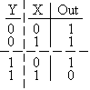
По таблице истинности отчетливо видно, что пока на управляющий вход X подан нулевой логический уровень, сигнал, поданный на вход Y, на выход Out не проходит. При подаче на управляющий вход X логической единицы, сигнал, поступающий на вход Y, появляется на выходе Out.
Это означает, что логический элемент "И" можно использовать в качестве электронного ключа. При этом не важно какой из входов элемента "И" будет использоваться в качестве управляющего входа, а какой — в качестве информационного. Остается только объединить выходы логических элементов "И" в один выход. Это делается при помощи логического элемента "ИЛИ" точно так же как и при построении схемы по произвольной таблице истинности. Получившийся вариант схемы коммутатора с управлением логическими уровнями приведен на рисунке 5.2.
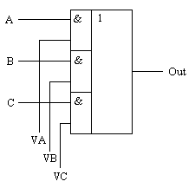 Рисунок 5.2. Принципиальная схема мультиплексора, выполненая на логических элементах.
В схемах, приведенных на рисунках 5.1 и 5.2, можно одновременно включать несколько входов на один выход. Однако обычно это приводит к непредсказуемым последствиям. Кроме того, для управления таким коммутатором требуется много входов, поэтому в состав мультиплексора обычно включают двоичный дешифратор, как показано на рисунке 5.3. Этот дешифратор получен нами ранее при помощи синтеза логических схем (СДНФ). Это позволяет управлять переключением информационных входов при помощи двоичных кодов, подаваемых на управляющие входы. Количество информационных входов в таких схемах выбирают кратным степени числа два.
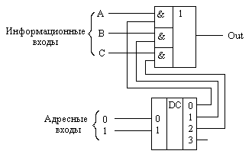 Рисунок 5.3. Принципиальная схема мультиплексора, управляемого двоичным кодом.
Условно-графическое обозначение четырёхвходового мультиплексора с двоичным управлением приведено на рисунке 5.4. Входы A0 и A1 являются управляющими входами мультиплексора, определяющими адрес входного сигнала, который будет соединён с выходным выводом мультиплексора Y. Сами входные сигналы обозначены как X0, X1, X2 и X3.
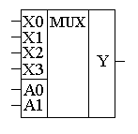 Рисунок 5.4. Условно графическое обозначение четырёхвходового мультиплексора.
В условно-графическом обозначении названия информационных входов A, B, C и D заменены названиями X0, X1, X2 и X3, а название выхода Out заменено на название Y. Такое название входов и выходов более распространено в отечественной литературе. Адресные входы обозначены как A0 и A1.

Демультиплексоры
Демультиплексорами называются устройства, которые позволяют подключать один вход к нескольким выходам. Демультиплексор можно построить на основе точно таких же схем логического "И", как и при построении мультиплексора. Существенным отличием от мультиплексора является возможность объединения нескольких входов в один без дополнительных схем. Однако для увеличения нагрузочной способности микросхемы, на входе демультиплексора для усиления входного сигнала лучше поставить инвертор.
Схема демультиплексора приведена на рисунке 6.1. В этой схеме для выбора конкретного выхода демультиплексора, как и в мультиплексоре, используется двоичный дешифратор.
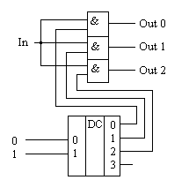 Рисунок 6.1. Принципиальная схема демультиплексора, управляемого двоичным кодом.
Однако, если рассмотреть принципиальную схему самого дешифратора, то можно значительно упростить демультиплексор. Достаточно просто к каждому логическому элементу 'И', входящему в состав дешифратора просто добавить ещё один вход – In. Такую схему часто называют дешифратором с входом разрешения работы. Условно-графическое изображение демультиплексора приведено на рисунке 6.6.
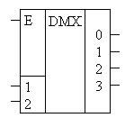 Рисунок 6.6 Условно графическое обозначение демультиплексора с четырьмя выходами.
В этом обозначении вход In обозначен как вход E, а выходы не названы никак, оставлены только их номера.
В МОП микросхемах не существует отдельных микросхем демультиплексоров, так как МОП мультиплексоры, описанные ранее по информационным сигналам не различают вход и выход, т.е. направление распространения информационных сигналов, точно также как и в механических ключах, может быть произвольным. Если поменять входы и выход местами, тоКМОПмультиплексоры будут работать в качестве демультиплексоров. Поэтому их часто называют просто коммутаторами.

